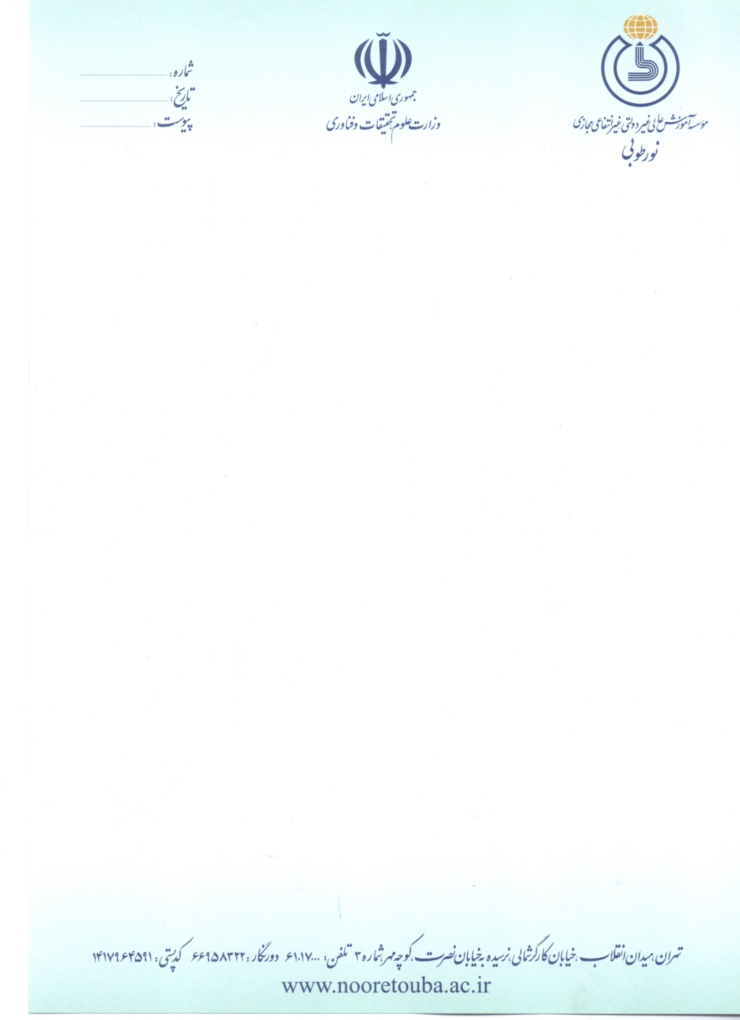

**بسمه تعالی**

**درخواست تغییر شیوه تحصیلی**

**اینجانب .............................. دانشجوی رشته ........................ به شماره دانشجویی ................. ضمن مطالعه دستورالعمل تبدیل وضعیت دانشجویان مقطع کارشناسی ارشد از شیوه آموزشی به شیوه آموزشی-پژوهشی، مصوبه 24/05/1391 شورای آموزشی مؤسسه که تعداد 18 واحد را با معدل .............. گذرانده ان، متقاضی تبدیل وضعیت از شیوه آموزشی به شیوه آموزشی-پژوهشی می باشم.**

**نام و نام خانوادگی دانشجو: امضاء:**

**تاریخ درخواست :**

**این قسمت توسط اداره آموزش مؤسسه تکمیل میگردد:**

|  |
| --- |
| **تقاضای دانشجوی فوق بررسی گردید. نامبرده تا تاریخ ........................تعداد ............. واحد درسی را با معدل کل ............... گذرانده است.**  **بررسی تقاضای نامبرده مبنی بر تبدیل وضعیت از شیوه آموزشی به شیوه آموزشی-پژوهشی توسط گروه بر اساس مقررات آموزشی بلامانع است.**  مدارک ضمیمه:  □ رزومه (خلاصه فعالیتهای علمی و تخصصی)  □ فرم اولیه پیشنهاد تحقیق  □ توصیه نامه علمی  □ موارد دیگر  **امضا مسئول آموزش** |

**نظر گروه آموزشی:**

|  |
| --- |
| **امضاء مدیر گروه آموزشی-تاریخ** |

**نظر شورای آموزشی و تحصیلات تکمیلی**

|  |
| --- |
| **نظر شورای آموزشی و تحصیلات تکمیلی: در جلسه مورخ ..................... مطرح و به دلیل زیر □ مخالفت شد □ موافقت شد.**  **ذکر دلیل:**  **نام و نام خانوادگی معاون آموزشی و تحصیلات تکمیلی:**  **تاریخ و امضاء** |

2364 /ن ط

ندارد